Министерство образования и науки Российской Федерации

Федеральное государственное бюджетное образовательное учреждение

высшего образования

«Пермский национальный исследовательский

политехнический университет»

Кафедра “Информационные технологии и автоматизированные системы”

**О Т Ч Ё Т**

**по Лабораторной работе №2 вариант 6**

Дисциплина: основы алгоритмизации и программирования

Тема: Вычисление функций с использованием их разложения в степенной ряд.

Выполнил работу

Студент группы ИВТ-24-2б

Роговик.Н.А

Проверила

Доцент кафедры ИТАС

Полякова.О.А

Пермь, 2024

# Постановка задачи

Для х изменяющегося от a до b с шагом (b-a)/k, где (k=10), вычислить функцию f(x), используя ее разложение в степенной ряд в двух случаях:

а) для заданного n;

б) для заданной точности ε (ε=0.0001).

Для сравнения найти точное значение функции.

|  |  |  |  |  |
| --- | --- | --- | --- | --- |
| 6 |  |  | 25 |  |

# Математическая модель

1. **Для фиксированного числа членов ряда** n**:**

Формула разложения в степенной ряд:



где n - заданное число членов ряда.

1. **Для заданной точности $ε$** **:**

Здесь расчет происходит до тех пор, пока абсолютное значение каждого следующего члена ряда не станет меньше заданной точности $ε$.

Формула разложения в степенной ряд:

$$s_{ε}=x+\sum_{k=1}^{∞}{\frac{\operatorname{cosk}{\frac{π}{4}}}{k!}}x^{k}$$

с условием, что добавление каждого следующего члена $\left|\frac{\operatorname{cosn}{\frac{π}{4}}}{n!}x^{n}\right|>ε$

Таким образом, для каждого значения x в диапазоне [0.1, 1] выполняются два расчета:

1. **Ряд с фиксированным числом членов** n: $s_{n}$.
2. **Ряд до достижения заданной точности $ε:s_{ε}$** .

В точке x, точное значение функции вычисляется как: 

Это позволяет сравнить приближенное значение, полученное разложением в степенной ряд, с точным значением функции.

Код C++

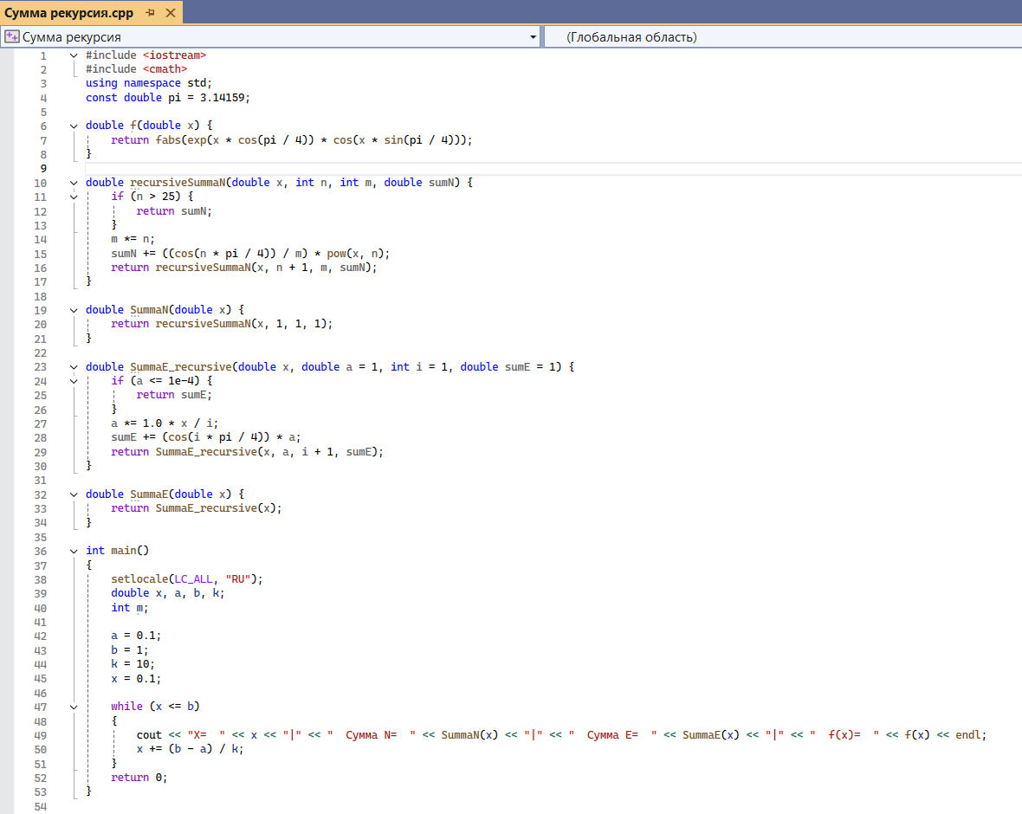

Результат

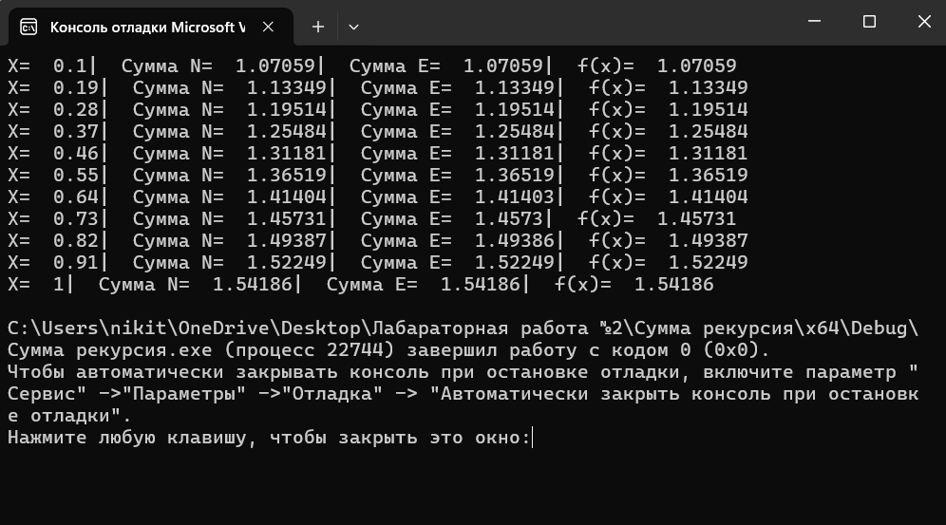

Схема

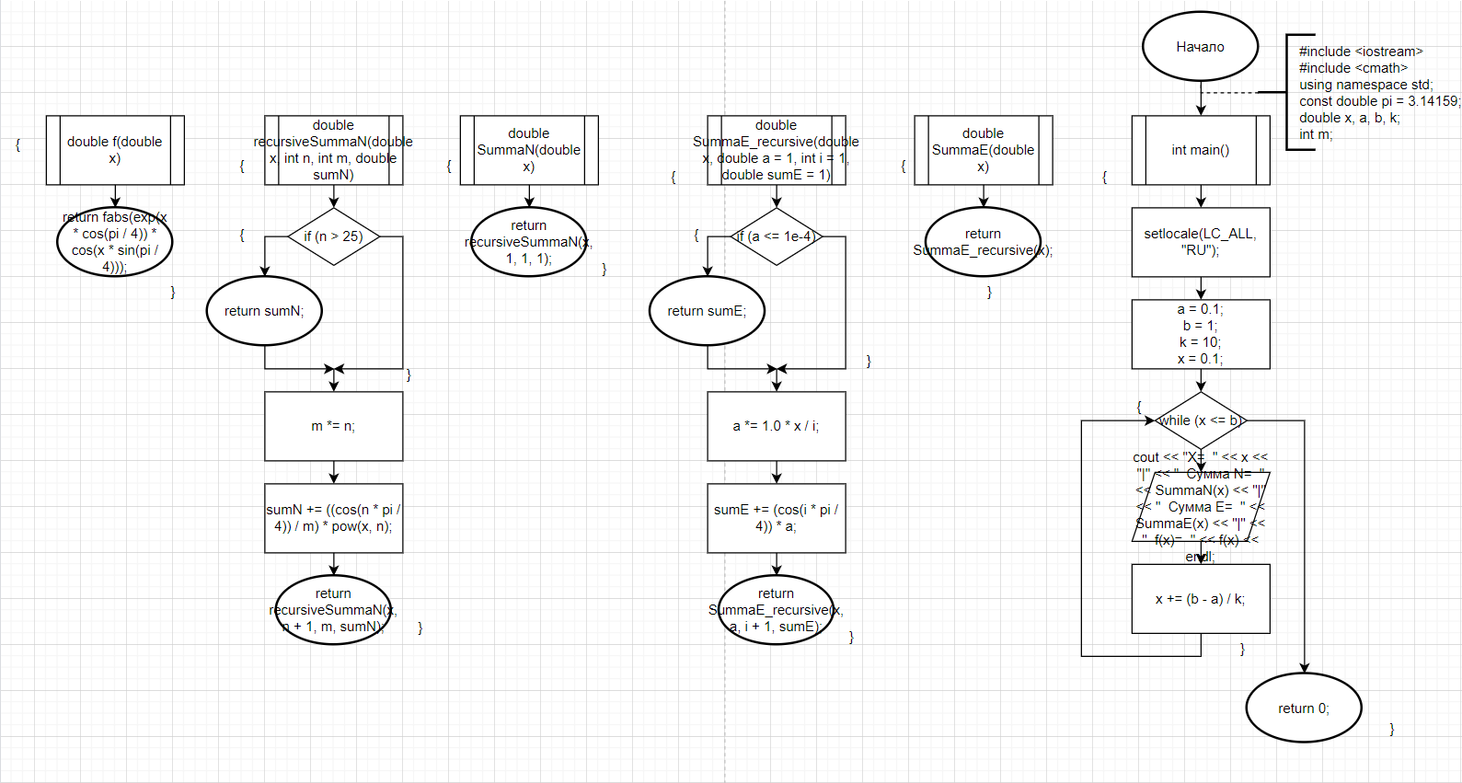

Github - https://github.com/DaunichOlux/University